温州市洞头区教育局
关于2019年面向社会第二次公开招聘教师的公告

根据2019年第一次教师招聘情况，部分岗位不足开考比例，取消招聘计划。为有效充实教师队伍，经洞头区教育局研究，报洞头区人力资源和社会保障局备案，决定再次面向社会公开招聘教师10名。现将有关事项公告如下：
一、招聘岗位
招聘单位、具体岗位和要求详见《2019年洞头区面向社会第二次公开招聘教师计划一览表》（附件1）。
二、招聘条件
（一）遵纪守法，品行端正，热爱教育事业，愿意服从分配。
（二）具有与招聘岗位相适应的专业知识水平、教育教学能力和身体心理素质。
（三）具体岗位所需的年龄、学历、户籍资格等条件。
三、报名时间、地点和要求
（一）报名时间
从即日起接受报名，报名时间截至到2019年7月29日下午17:00，逾期不予补报。
（二）报名方式
采取网络报名的方式，登陆浙江政务服务网报名（具体操作流程详见附件3）。
（三）报名要求
1.报考人员需认真填写《2019年洞头区面向社会第二次公开招聘教师报名表》(附件2)。
2.每名报考人员限报一个岗位。
3.考生报名时须上传报名表（附件2）、身份证（正反面）、户口簿（户主和本人页面）、学历学位证书、教师资格证或统考合格证、普通话等级证书、大学成绩单、近期免冠一寸证件照等材料。
4.资格审查贯穿招聘全过程，考生提供的报名资料必须真实、有效，否则取消考试、聘用资格。请考生自报名之日起到招聘工作结束，确保《公开招聘教师报名表》上的家庭电话、手机号码畅通，如有更改，及时告知洞头区教育局政工科(联系电话63482326)。
5.考务费根据浙江省物价局、浙江省财政厅《关于调整我省公务员录用和事业单位公开招聘人员考试费收费标准的复函》（浙价费〔2018〕21号）文件规定收取，缴纳考务费每人每科50元。
6.经资格初审通过后，同一岗位符合报考条件的人数与招聘计划数达不到3：1比例的，将相应核减或取消招聘计划。招聘岗位4个及以上的，根据报名情况可降低开考比例至2:1。
四、考试方式
（一）专业知识考试(满分100分)
专业知识考试内容为学科专业知识，体育、信息技术岗位需增加专业技能考核（学科专业知识占40%、技能考核占60%）。
专业知识考试不指定参考书目和范围。
（二）面试(满分100分)
面试采取课堂试讲的形式，准备45分钟，试讲15分钟。主要考查教学设计能力、掌握教学内容能力、教学组织能力、教学基本素养、仪表仪态等。
所有面试对象须按照规定的时间、地点和要求，携带本人第二代身份证参加面试。逾期不到者，作自动放弃处理。
（三）其他规定
1.同一岗位报名人数超过15人的，根据专业知识考试成绩从高分到低分确定前15名对象入围面试；岗位报名人数少于15人（含15人）的，专业知识考试不淘汰，均进入面试。
2.资格审查结果及考试安排通知，将于2019年7月30日挂洞头区政府网公告栏中，请考生自行查收，不再另行通知。迟到15分钟者，视为弃权。
五、确定入围人员
根据总成绩(专业知识考试成绩×40%+面试成绩×60%)分学科按拟招人数1：1的比例从高分到低分确定入围人员。遇总成绩同分的，以面试成绩高分者优先;如面试成绩亦相同，有技能考核的岗位，以技能考核分数高者优先，无技能考核的岗位，则加试确定入围人员。所有分数核算到小数点后两位。
六、体检与考察
入围人员须按规定的时间、地点和要求，携带本人身份证参加体检，体检费用由考生自理。在体检合格人员中按1:1比例确定考察人员。体检标准参照公务员考试的规定执行；考察程序参照录用公务员的有关规定执行。
七、公示和聘用
考察结束后，确定拟聘用人员，对拟聘用人员在洞头区政府网上进行为期7个工作日的公示。对公示期内存在异议，经调查核实不符合招聘条件的，取消聘用资格。公示期满，无异议的，按规定程序办理聘用手续，不按规定时间办理的，取消聘用资格。
若在体检、考察中发现不宜聘用或自愿放弃的，将在相应岗位考试合格人员中从高分到低分依次递补，办理聘用手续后放弃聘用资格的，不再递补。
八、相关规定
（一）有下列情况之一者，一律不予聘用：
1.面试成绩未达70分的；
2.在考试中作弊的。
（二）2019年8月10日前，拟聘用人员不能按规定取得应聘学科规定的学历证书和教师资格证的，取消聘用资格，无正当理由不按时办理手续的按自动放弃处理。
（三）2019年应届毕业生未取得教师资格证的，取得相应学科国家教师资格统考合格证的，视为合格。语文学科需取得二级甲等普通话等级证书。
（四）具有岗位要求的户籍条件(户籍的落户时间截止至2019年7月18日)，2019年全日制普通高校应届毕业生可凭生源地户籍报名(生源地是指经高考、被高校录取时户口所在地)。
（五）聘用人员在洞头区服务年限，按照《温州市洞头区机关事业单位工作人员调离本区积分管理办法》（洞委办发〔2018〕49号）规定执行。

咨询电话：0577-63482326

附件
1. 2019年洞头区面向社会第二次公开招聘教师计划一览表
2. 2019年洞头区面向社会第二次公开招聘教师报名表
3. 2019年洞头区面向社会第二次公开招聘教师材料提交操作流程

温州市洞头区教育局
2019年7月18日

附件1
2019年洞头区面向社会第二次公开招聘教师计划一览表
序号 | 学科岗位 | 岗位代码 | 计划数 | 年龄 | 户籍条件 | 教师资格证 | 专业 | 学历
1 | 小学语文 | 101 | 4 | 1989年1月1日以后出生 | 温州市 | 取得小学及以上相应学科教师资格证 | 汉语言文学及相关专业 | 全日制本科及以上
2 | 小学科学 | 102 | 2 |  |  |  | 科学及相关专业
3 | 小学体育 | 103 | 1 |  |  |  | 体育及相关专业
4 | 小学信息技术 | 104 | 2 |  |  |  | 计算机类相关专业
5 | 初中信息技术 | 105 | 1 |  |  | 取得初级中学及以上相应学科教师资格证
备注：温州市户籍指温州所有县市区户籍

附件2
洞头区教育局2019年面向社会第二次公开招聘教师报名表
报考学科（岗位）： 岗位代码：
姓 名 |  | 性别 |  |  | 政治面貌 |  |  | 出生年月 |  | 照  片
毕业  时间 |  |  | 毕业院校  及专业
学历学位层次 |  | 已取得何种  教师资格(专业资格) |  |  |  |  |  | 有何专长
原户籍地 |  |  |  | 现户籍地 |  |  |  |  | 身份证
现家庭  住址 |  |  |  |  |  |  |  |  | 联系电话
获得
荣誉
本人
简历
考  生  承  诺 | 本人对洞头区教育局《关于2019年面向社会第二次公开招聘教师的公告》内容已了解清楚，并保证以上表内所填写的内容和所提供的材料真实有效。若被录用，愿意服从分配。  承诺人（签名）______________
资格  审查  小组  意见 | 审查人：  年 月 日 |  |  |  |  | 招聘领导小组意见 |  | 签名： 盖章  年 月 日
注：教师资格种类分中职、高中、初中、小学、幼儿园。
填表时间： 年 月 日.

附件3
2019年洞头区面向社会第二次公开招聘教师材料提交
操作流程
步骤1.登录浙江政务服务网（http://wzdt.zjzwfw.gov.cn/），未注册过的须先进行注册。
步骤2.登录后，在首页选择 浙江省>温州市>洞头区 。
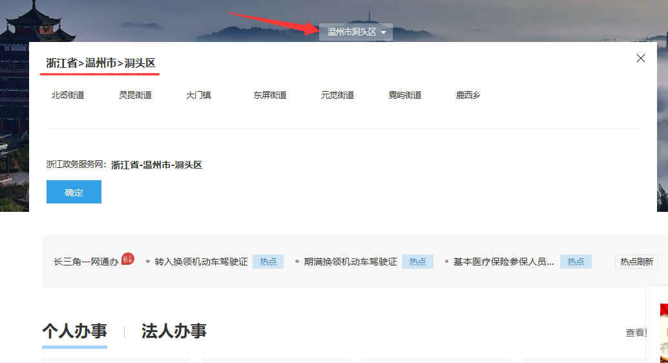
步骤3.在首页的部门窗口栏目下，选择“区教育局”。
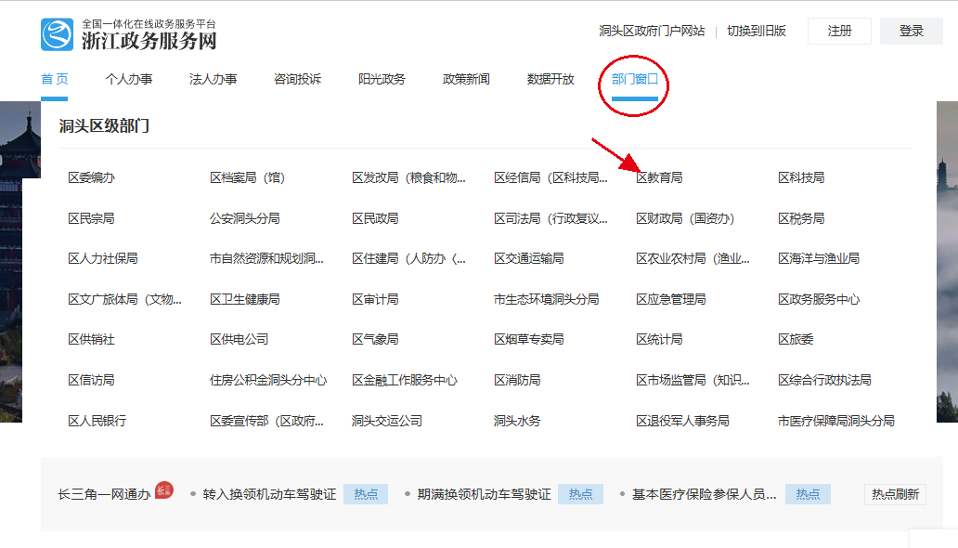

步骤4.选择“按责任处室”，点选“政工科”，选择第2页，点击“教师招聘、人才引进”，进入报名材料提交页面。
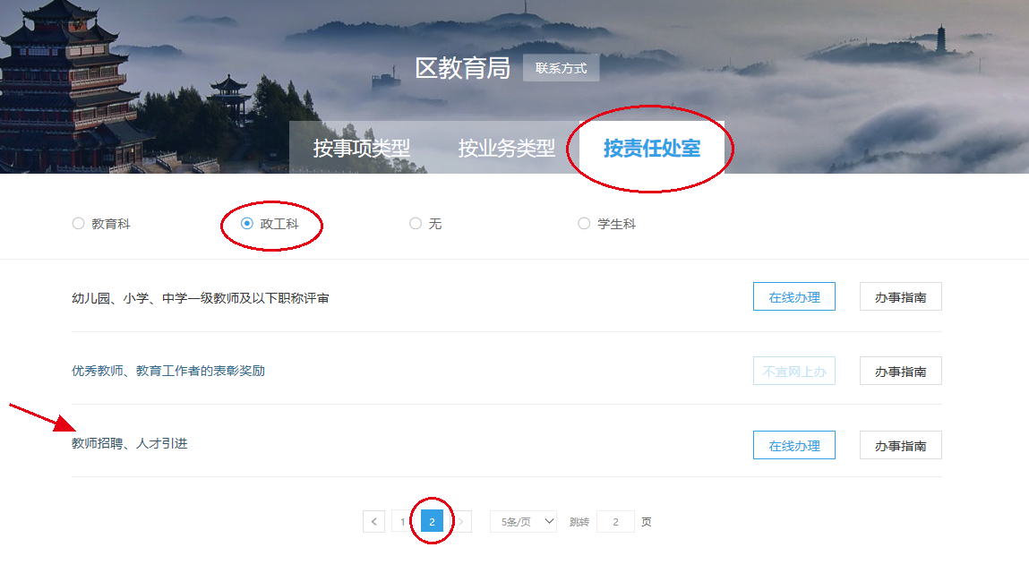
步骤5.下载报名表并填写。
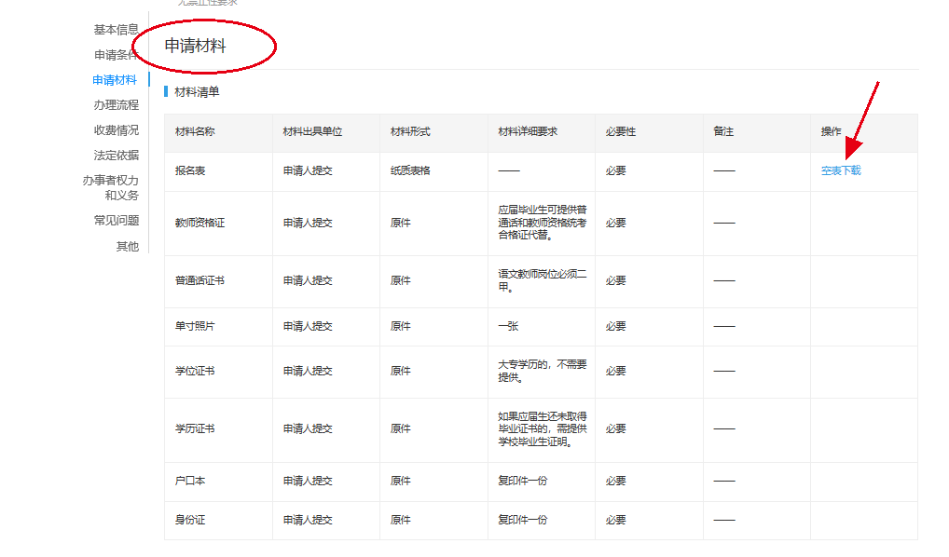

步骤6.点击选择“在线办理”。
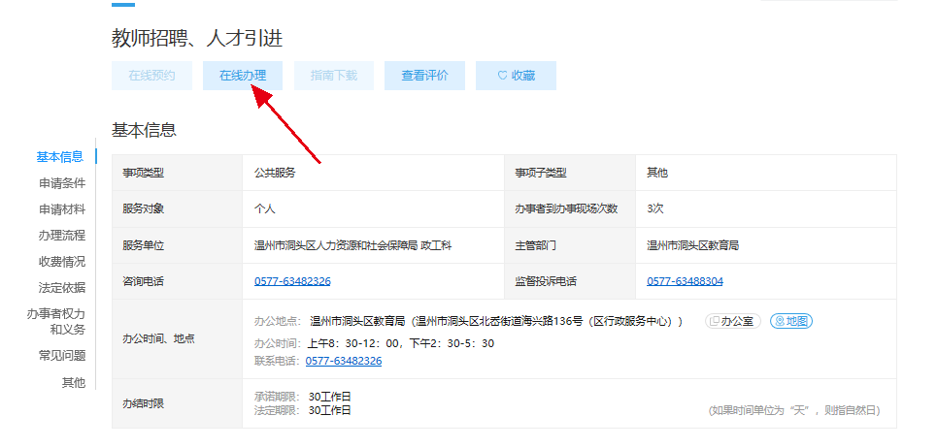
步骤7.
- 在【基本信息】栏下填写基本信息，“是否固定资产投资项目”和“是否填申报地点”，都选择“否”；
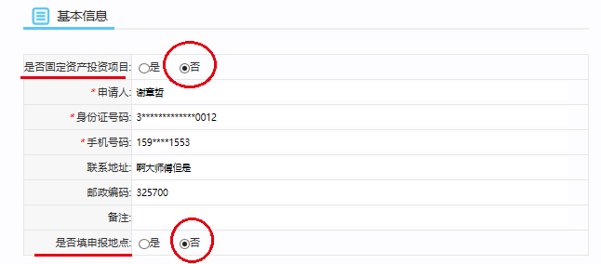
- 在【办理信息】栏下选择准考证领取方式，建议选择“现场领取”；
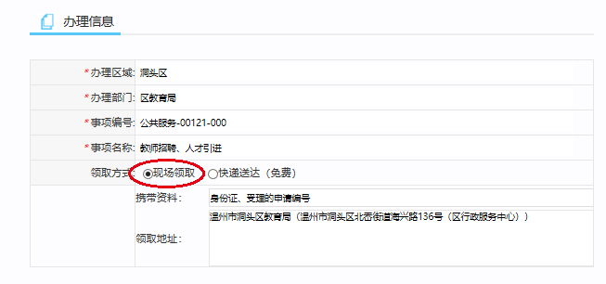
- 在【申报材料】栏下上传报名相关材料，所有材料均需上传，如同一项材料须上传多份证明，可点击右侧的“增加”按钮。
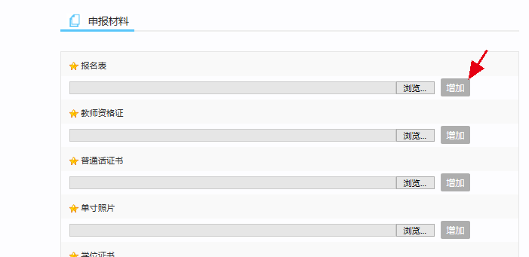
步骤8.待资格审查完成后，根据浙江省物价局、浙江省财政厅《关于调整我省公务员录用和事业单位公开招聘人员考试费收费标准的复函》（浙价费〔2018〕21号）文件规定，成功通过资格审查的考生须缴纳考务费每人每科50元。（洞头区教育局将通过短信发送缴款码的方式收取考务费）

